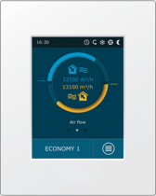
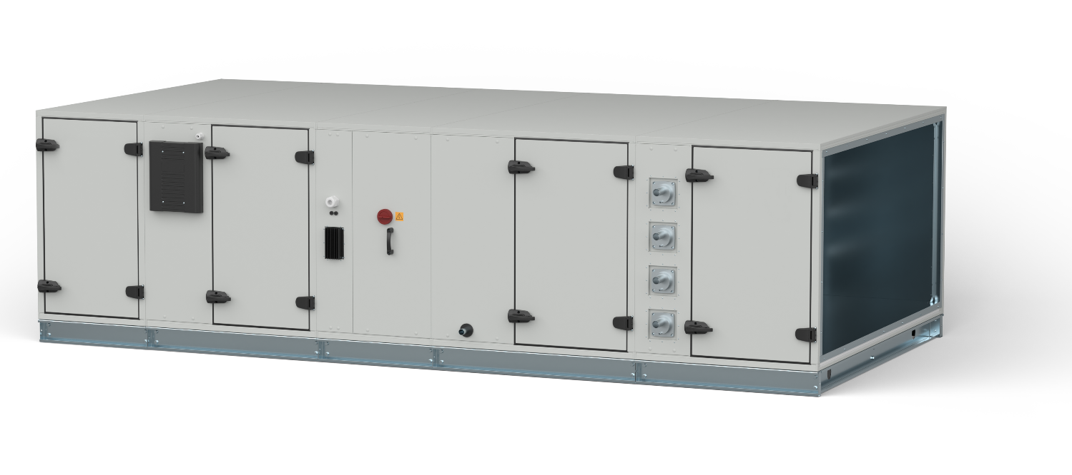
Modulys MAX EVO

Marca: FRANCE AIR.

A ventilação e tratamento térmico dos espaços será feita através de unidades de tratamento de ar Modulys Max.
As unidades de tratamento serão de construção compacta. A construção será feita a partir de uma estrutura interna. Cada módulo será dotado de portas que promovem um acesso amplo a todos os componentes interiores. A unidade será assente sobre um apoio comum em perfil U, altura mínima de 125 mm, em aço galvanizado.
Os painéis serão duplos, contruídos em chapa de aço galvanizado, com isolamento intermédio de lã mineral 50 Kg/m³, classe de resistência ao fogo M0, com uma espessura de 75 mm de espessura de isolamento em lã mineral 50 Kg/m³, garantindo-se globalmente um coeficiente de transmissão térmica classe T2/TB1 (EN1886) e classe D1 (EN1886) relativamente à resistência mecânica. A estanquidade entre os módulos será assegurada por uma fita vedante fornecida com a unidade, garantindo uma estanqueidade global classe L1 (EN1886).
Os painéis exteriores serão Termo Lacados após maquinação, de forma a garantir uma proteção completa das arestas e furações. A termolacagem será dotado de uma camada de proteção em poliuretano com 85μm.
De forma a fazer o reforço das áreas mais críticas, o painel inferior da secção de admissão será lacado pelo interior, assim como o painel inferior da secção de rejeição.

Sempre que as condições atmosféricas o exijam, as unidades serão fornecidas com proteção adicional dos painéis exteriores e interiores serão Termo Lacados após maquinação, de forma a garantir uma proteção completa das arestas e furações. A termolacagem será dotado de duas camadas de proteção:
Fosfato de Zinco com 45 μm
Poliuretano com 85μm

Os componentes internos como ventiladores, atenuadores e estruturas serão também dotadas do mesmo sistema de lacagem.

As unidades serão equipadas com as secções necessárias à função pretendida. Solicite a sua selecção para obter a descrição completa do equipamento pretendido.

Controlo C5.1 para MODULYS MAX EVO

A unidade será fornecida com quadro de potência e controlo integrado de série, dispondo de painel de comando touch screen com display de grandes dimensões e incluirá as seguintes funções:

- Menus em Português
- Indicação do SFP dos ventiladores
- Indicação do consumo de energia da unidade
- Indicação de colmatação dos filtros (em %)
- Regulação do funcionamento em “Free-Cooling”;
- Modulação caudal de recirculação de acordo com valor CO2 (sonda opcional), temperatura ou horário
- Possibilidade de funcionamento em caudal constante;
- Visualização de temperatura exterior, temperatura de insuflação, temperatura de retorno
- Seleção do modo de controlo de temperatura: Possibilidade de insuflação a temperatura constante ou temperatura ambiente constante;
- Controlo de temperatura mínima de insuflação
- Visualização e Controlo de humidade (através de sonda opcional)
- Controlo do ponto de orvalho (sonda opcional)
- 5 diferentes modos de funcionamento: Conforto 1, conforto 2, Economia 1 , Economia 2 e especial. Definição de setpoints de temperatura e caudal para cada modo.
- Regulação do modo de funcionamento em períodos de não ocupação;
- Programação horária/diária/semanal;
- Controlo de qualidade do ar (sonda opcional)
- Ajuste automático do caudal dependendo da densidade do ar (devido a variações de temperatura)
- Paragem de urgência em caso de incêndio;
- Autodiagnóstico inteligente e proteções
- Indicação de estado e alarmes
- Contadores de horas de funcionamento
- Alarmes de colmatação dos filtros;

- Possibilidade de ligação à GTC através de protocolo Modbus RTU – RS485, Modbus TCP-IP (outros protocolos em opção);
- Possibilidade de acesso remoto através de Browser internet.

As unidades serão do tipo Modulys Max EVO C5.1 da FRANCE AIR.

